Organska jedinjenja sa kiseonikom - pregled
Naziv | Opšta formula | Funkcionalna grupa | Formula grupe | nastavak
alkoholi | C_{n}H_{2n+1}OH  (R-OH) | hidroksilna | -OH | ol
aldehidi | 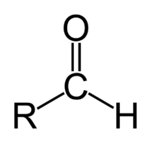 | aldehidna | 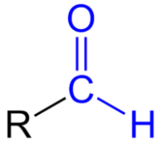  CHO | al
ketoni | 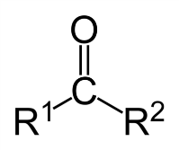 | Keto | R-C =O | on
Karboksilne kiseline | 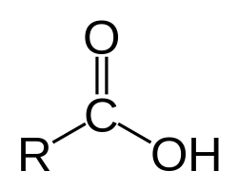 | karboksilna | -COOH | ska
estri | 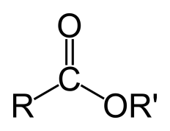 | estarska | -COO | Prvi deo ostatak alkohola,drugi deo so kiseline primer(metil-metanoat)

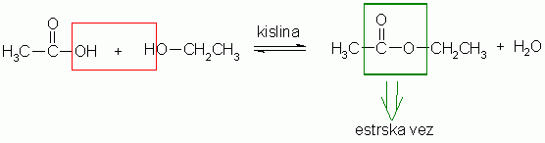 esterifikacija

